Шеберлік сынып. Орынтаева Г.А
Тақырыбы. Жауап алудың тиімді дағдыларын дамыту.
Мақсаты. Дұрыс сұрақ қою-жауап алу оқытудың тиімді жолы екенін меңгерту.
Күтілетін нәтиже. Дұрыс сұрақ қойып, жауап алуды меңгереді.
Сілтеме. МАН 100-101 бет, ҮМ-екінші апта. ИТ

№ | Коучтың әрекеті | Қатысушылардың әрекеті | Уақыт
І | Психологиялық ахуал «Менің бүгінгі іш киімім» | Қатысушылаар бүгінгі күнгі көңіл-күйлерінің қандай екенімен бөліседі | 3 мин
ІІ | Түрлі-түсті стикерлер арқылы топқа бөлу | Түрлі-түсті стикерлер арқылы топқа бөлінеді | 3мин
ІІІ | Қатысушыларға ортақ сұрақ қою.  - Сыныптарыңызда қандай сұрақ-жауап әдістерін пайдаланасыздар?  - Сұрақ-жауап әдісін қалай түрлендіресіздер?  - Дұрыс сұрақ қою-жауап алу оқытудың тиімді жолы екенін қалай түсінесіздер? | Қатысушылар өз ойларын айтады | 5мин
ІҮ | ИТ арқылы сұрақ қоюдың түрімен таныстыру.  Сұрақтардың түрлері:  1.Төмен дәрежелі  2.Жоғары дәрежелі  Оқушының білім алуын қолдау үшін сұрақ қою-дың 3 түрі:  1.Түрткі болу  2.Сынақтан өткізу  3.Басқаға бағыттау. | «Миға шабуыл» Қатысушыларға сәйкестендіру жұмысын тапсыру.  1.Түрткі болу  - Жауап алу үшін  - Оқушының жауабын түзетуге көмектесу үшін  - Сұрақты қарапайым қою  - Өткен материалға оралу  - Ойға салу  - Дұрысын қабылдау, толығырақ жауап беру  2.Сынақтан өткізу а.Толық жауап беру Ә.Ойларын анық білдіру  Б.Идеяларын дамытуға көмектесетіндей етіп құру  -“Сіз мысал келтіре аласыз ба?” тапсырманы орындау бары-сында бағдар беру  3.Басқаға бағыттау.  Сұрақты басқа оқушыға қайта бағыттау “Көмектесе алатындар бар ма?” | 7мин
Ү | Қатысушыларға ҮМ –дан тапсырма орындату. |  | 5мин
ҮІ |  | Топтардың бір-бірлерін бағалаулары | 3мин
ҮІ | Рефлексия |  | 3мин

М. Маметова атындағы орта мектебі

Шеберлік сыныбы
Жауап алудың тиімді дағдыларын дамыту.

Орынтаева Г.А. ІІ деңгей

Шымыр 2015 ж
М. Маметова атындағы орта мектептің ІІ деңгей сертификацияланған бастауыш сынып мұғалімі Г.А.Орынтаеваның ауданыдқ семинарда өтілген «Жауап алудың тиімді дағдыларын дамыту» тақырыбындағы шебер сынып бойынша рефлексивтік есебі.
Мұғалім ұйымдастырушы, сабақтың мазмұнының ақыл-кеңесшісі, балалардың даулы нәрселерін шешіп беретін әділ төресішісі, сонымен бірге жолдасы болуы қажет.оқу барысында олардың жолдасы болуы қажет. Сұрақ қоюдың түрткі болу, ой салу, сынақтан өткізу және қайта бағыттау сияқты әр түрлі техникалары бар. (МАН). Прақтикада мұндай сұрақ қоюдың түрлерін қолданып жүргенмен теориялық жағын үйрену керектігін түсіндім. Сұрақты нақты, дәл, белгілі мақсатгты көздеп қоюға мүмкіндік береді.
Рэгг және Браунның оқушылардың жауаптары түсініктемелеріне қарай әрекет етудің түрлерін атап кеткен, бұл мұғалім үшін аса маңызды нәрсе. Жауап беру кезінде оқушылардың кідірісіне дұрыс әрекет жасау, одан шығу мәселесі қарастырылған. Мысалы мәтін бойынша тапсырма сыпберсек, оқушы түсінбедім деген сұрақ қойса, біз оған түсіндіруге уақыт, ал бір партадағы екі оқушыға тапсырсақ олар ақылдасып, бір-бірімен кеңесіп жетеді(Харгривс және Гэлтон 2002). Күнделікті оқытуда көбіне жауап беру жылдамдығына көп көңіл бөлмейміз, жауап беруге кететін уақытты өлшемейміз, тек шамамен жүреді екенбіз, осының әсерінен үнемі уақыт тығыздығы сезіледі. Ондай кезде оқушыларды асықтырып ойларын жинақтауға уақыт бермейді екенбіз. Осы бағдарламаға келсек нақты теорияға сүйеніп, әр қадамымызды реттеуге болады. Осы арқылы жаңа технологияларды қолдануға болады. Практика жүзінде үйренген жаңалықтарымды енгізіп, өзгерістер байқадым. Оөушыларымның жауаптарына сенімділіктерін көрдім. «Үйренуді үйрету» идеясын жүзеге асыруға болатынына көзім жетті. Енді сабақ үдерісінде оқушыларға өз беттерінше жұмыс жүргізіп, жаңа тақырыпты.ізденушілікпен меңгере бастады, түсініктерін талдауға мүмкіншіліктерін алды. Мен оларға тек бағыт беруші ғана болдым. Осы өзімнің көзім жеткен әрекеттерімді басқа әріптестерім қалай құптайды деген сауалмен мектеп әкімшілігінің ұйымдастыруымен өтілген аудандық семинарда «Жауап алудың тиімді дағдыларын дамыту» тақырыбындағы шебер сынып өткіздім.
Келген әріптестермен өтілген «Жауап алудың тиімді дағдыларын дамыту» тақырыбындағы шебер сыныпқа аудан көлемінен келген әр пәннен он мұғалім қатысты. Шебер сынып бастамас бұрын психологиялық ахуал орнатылды. Содан кейін екі топқа түрлі-түсті стикерлер арқылы топқа бөлу бөлінді. Қатысушыларға ортақ сұрақ қойылды:
1.Сыныптарыңызда қандай сұрақ-жауап әдістерін пайдаланасыздар?
2.Сұрақ-жауап әдісін қалай түрлендіресіздер?
3.Дұрыс сұрақ қою-жауап алу оқытудың тиімді жолы екенін қалай түсінесіздер?
Қатысушылар өз ойларын білдірді. «Күнделікті сабақ барысында көбінесе үй тапсыр-масын сұрау барысында немесе сабақ аяқталған кезде қалай түсінгендерін білу үшін сұрақтар қоямыз». ИТ арқылы сұрақ қоюдың түрімен таныстыру.
Сұрақтардың түрлері:1.Төмен дәрежелі 2.Жоғары дәрежелі
Оқушының білім алуын қолдау үшін сұрақ қою-дың 3 түрі болатыны туралы айттым. Олар:
1.Түрткі болу
2.Сынақтан өткізу
3.Басқаға бағыттау.
Теориялық білімді практикамен ұштастыру жұмысы берілген түсінікті қалай қабылдағандарын байқау мақсаты болды. «Миға шабуыл» Қатысушыларға сәйкестендіру жұмысын тапсырдым.
1.Түрткі болу а)Жауап алу үшін ә)Оқушының жауабын түзетуге көмектесу үшін б)Сұрақты қарапайым қою в)Өткен материалға оралу г)Ойға салу ғ)Дұрысын қабылдау, толығырақ жауап беру
2.Сынақтан өткізу а.Толық жауап беру Ә.Ойларын анық білдіру. Б.Идеяларын дамытуға көмектесетіндей етіп құру-“Сіз мысал келтіре аласыз ба?” тапсырманы орындау барысында бағдар беру.
3.Басқаға бағыттау.
Сұрақты басқа оқушыға қайта бағыттау “Көмектесе алатындар бар ма?”
Тапсырманы орындап біткеннен кейін әр топ өздерінің жұмыстарын қорғады. Сәйкестендіру барысында жіберілген олқылықтарын сол сәтте дұрыстап отырды.
Үлестірмелі материалдан «Жауап алудың тиімді жолдарын дамыту» жұмысы алдымен жұптық содан соң топ ішінде мұғалім мен оқушының арасындағы жайт талқыланып әр топ өз шешімдерін айтты. екінші топ мүшесі әрекетті іс жүзінде магнитке кеңсе скрепкасының .жабысатынын, яғни магниттелетінін дәлелдеді
«Қарлығаштың ұясы» мәтіні таратылды. Ондағы мақсат териялық алған білімдерін іс жүзінде қалай асырады деген мақсатпен орындалды. Материалмен танысып болған соң мәтін сұрақтар дайындап топтар бір-бірлеріне қоюлары тапсырылды.
Бірінші топ дайындаған сұрақ мынандай болды:
- Адамның үйіне ұя салатын қандай құс?
- Бұл құс туралы не білесіңдер?
- Адамнан зәбір көрсе өз орындарына қайтып келеме? Неге?
- Гүлжамалдың іс-әрекеті дұрыс па?
Екінші топ тест құрастырды.
- Бірінші бөлімде не туралы айтылған?
2. Екінші бөлімге сәйкес емес жауап
А) Қарақшы қызға құстардың назалануы ә) құстар ұйымшыл болды б) Қарақшы қыз өз қатесін түсінді.
Әр тапсырма орындалған сайын топ мүшелері бір-бірлерін қошеметтеп отырды.
Қатысушылардың жасаған еңбектерінен бүгінгі материалды өздерінің сабақ барысында қолданып жүрген сұрақ қою әдістерімен ұштастыра білді.
Соңында қатысушылар сабақ жайлы рефлексияларын білдірді. «Сұрақтың түрлерін білідім», «Сабақ барысында деңгейі әр түрлі оқушыға дұрыс сұрақ қойып, жауаптарын аяғына дейін тыңдау керек».
Қорыта айтқанда жақсы қарым - қатынастардың кілті өзара түсіністік пен бірлескен жұмыста жататындығын ұғынып, «Бәріміз үшін біріміз, біріміз үшін бәріміз» деген ұранды басшылыққа алды. Әріптестер арасында топтық жұмыс орындағанда кезекпен сөйлеу, белсенді тыңдау, сұрақ қою және сұрақ бар ма екенін сұрау, түсініктеме беру және түсініктеме беруді өтіну, топтық шешім қабылдау және бір тоқтамға келу, дәйекті айғақтар келтіру идеяларын жүзеге асырды.
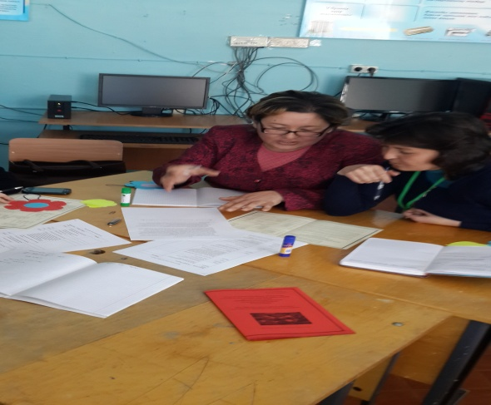 жұптық жұмыс

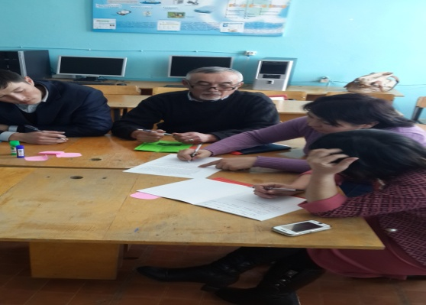 топ ішінде тапсырманы талқылау
топи

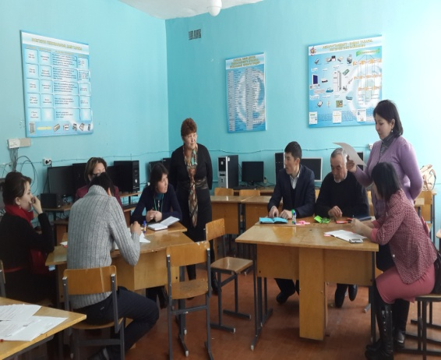 Топық жұмысты қорғау

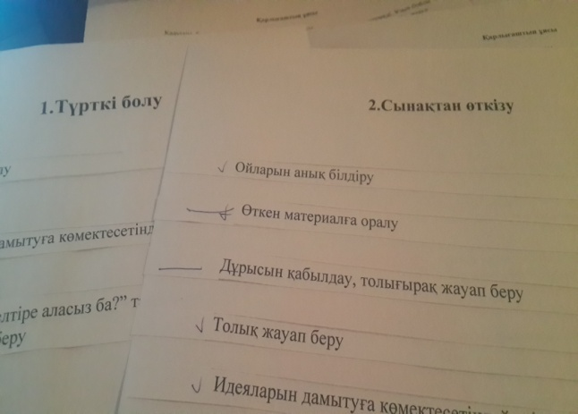 рефлексия

